令和元年10月10日

精密工学会 関西支部 商議員交歓交流会
第61回イブニングセミナー開催のご案内

精密工学会関西支部第61回イブニングセミナーを下記要領で開催いたします。皆様奮ってご参加ください。商議員以外の方でもご希望の方は、是非ご参加ください。

記
日 時：令和元年12月5日（木）
セミナー：午後6時〜7時40分頃まで（質疑応答含む、無料）
談話会：午後7時50分〜9時頃まで（会費：実費3,000円）
場 所：大阪市立大学 文化交流センター 大セミナー室
（大阪駅前第2ビル6階）

話題提供者： 株式会社 クリスタル光学
川 波 多 裕 司 氏

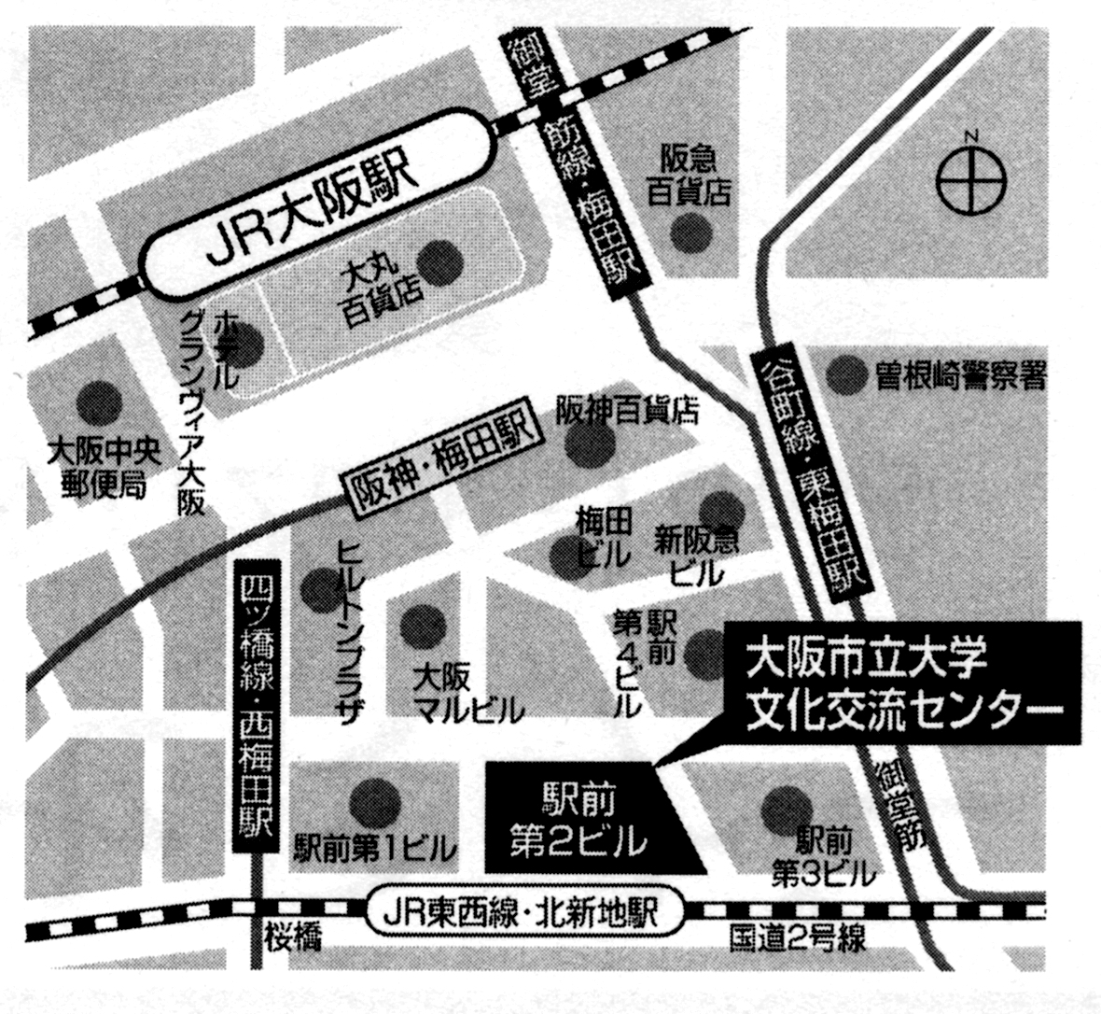
話 題：『 ラッピング定盤の砥粒挙動と新しい研磨工具 』

司 会(イブニングセミナー実行委員)：
有 馬 健 太 氏
（大阪大学）

準備の都合上、11月29日（金）までに
以下の申込書にご記入の上、
e-mail にてお知らせ下さい。

申 込 書
精密工学会 関西支部 商議員交歓交流会『第61回イブニングセミナー』

お名前 ご所属

会員資格 会員番号 連絡先 (E-mail)

セミナー後談話会の出欠をお願いいたします。
◎談話会：午後7時50分頃〜9時頃まで（会費実費）3,000円

出席 ・ 欠席 します。

精密工学会関西支部事務局 e-mail：jspe_kansai@jspe.or.jp

